 |  |  |  |  |  |  |  |  |  |  |  |  |  | 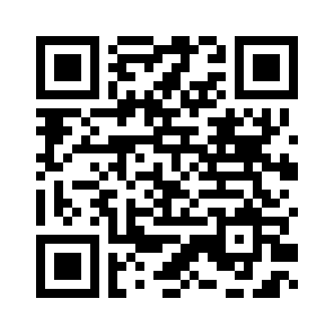
 |  |  |  |  | ЕВРАЗИЙСКИЙ ЭКОНОМИЧЕСКИЙ СОЮЗ
 |  |  |  |  |  | ДЕКЛАРАЦИЯ О СООТВЕТСТВИИ
 | Заявитель: ОБЩЕСТВО С ОГРАНИЧЕННОЙ ОТВЕТСТВЕННОСТЬЮ "РС", Место нахождения: 141732, Российская Федерация, Московская обл, г Лобня, ул Лейтенанта Бойко, дом 94Б, ОГРН: 1065047054940, Номер телефона: +7 4957666232, Адрес электронной почты: rs-link@yandex.ru
 | В лице: ГЕНЕРАЛЬНЫЙ ДИРЕКТОР СМИРНОВ РОМАН АНАТОЛЬЕВИЧ
заявляет, что Абонентский терминал (ONT/ ONU) для сетей GPON, Абонентский терминал (ONT/ ONU) для сетей GPON, модель ZXA10 F601, модель: модель ZXA10 F601
Изготовитель: ОБЩЕСТВО С ОГРАНИЧЕННОЙ ОТВЕТСТВЕННОСТЬЮ "РС", Место нахождения: 141732, Российская Федерация, Московская обл, г Лобня, ул Лейтенанта Бойко, дом 94Б, Адрес места осуществления деятельности по изготовлению продукции: 141055, РОССИЯ, Московская обл, г Лобня, ул Лейтенанта Бойко, дом 94Б; КИТАЙ, Jining High-tech Zone, Guanghe Xinyuan, Building 1, Unit, 2, 1104
Документ, в соответствии с которым изготовлена продукция: АБОНЕНТСКИЙ ТЕРМИНАЛ (ONT ONU) ДЛЯ СЕТЕЙ GPON МОДЕЛЬ ZXA10 F601, номер: ТУ 26.30.11-001-61542086-2022 от 01.02.2022
Коды ТН ВЭД ЕАЭС: 851762000; 85
Серийный выпуск,
 | Соответствует требованиям ТР ЕАЭС 037/2016 Об ограничении применения опасных веществ в изделиях электротехники и радиоэлектроники
 | Декларация о соответствии принята на основании протокола НС/ЭТ/22-7879 выдан 02.09.2022 испытательной лабораторией "ИЛ "ЭЛЕМЕНТ""; Схема декларирования: 1д;
 | Дополнительная информация Стандарты и иные нормативные документы: СТБ IEC 62321-2012 , Изделия электротехнические. Определение уровня шести регламентированных веществ (свинца, ртути, кадмия, шестивалентного хрома, полибромбифенилов, полибромированных дифениловых эфиров); Стандарты и иные нормативные документы: ГОСТ IEC 62321-3-1-2016 , Определение регламентированных веществ в электротехнических изделиях. Часть 3-1. Скрининг. Анализ свинца, ртути, кадмия, общего хрома и общего брома методом рентгенофлуоресцентной спектрометрии;
 | Декларация о соответствии действительна с даты регистрации по 19.09.2027 включительно
 |  |  |  |  |  |  |  | М.П.
 |  |  |  |  |  |  |  |  |  | СМИРНОВ РОМАН АНАТОЛЬЕВИЧ
 |  | (подпись) |  |  |  |  |  |  |  | (Ф. И. О. заявителя)
 | Регистрационный номер декларации о соответствии: |  |  |  |  |  |  |  |  |  | ЕАЭС N RU Д-RU.РА06.В.71463/22
 | Дата регистрации декларации о соответствии: |  |  |  |  |  |  |  |  |  | 20.09.2022

